МУНИЦИПАЛЬНОЕ БЮДЖЕТНОЕ ДОШКОЛЬНОЕ ОБРАЗОВАТЕЛЬНОЕ УЧРЕЖДЕНИЕ «ДЕТСКИЙ САД № 2 КОМБИНИРОВАННОГО ВИДА» ПГТ. ЖЕШАРТ

Мастер - класс
«ПЕСОЧНОЕ РИСОВАНИЕ.
ИНСЦЕНИРОВКА СКАЗОК
СОЛОМОНИИ ПЫЛАЕВОЙ»

Воспитатель:
Быстрова Ирина Борисовна

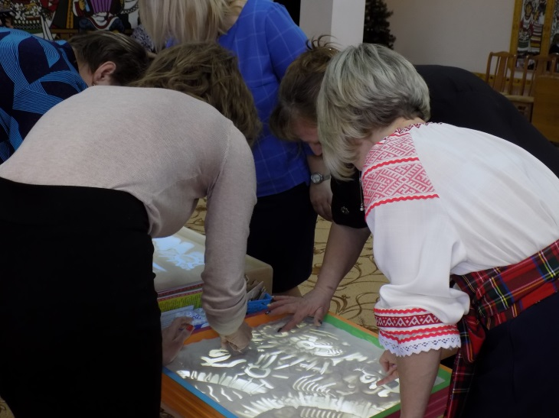
2022 год.
Цель: Стимулирование интереса педагогов к творчеству Соломонии Пылаевой, через ознакомление с техникой Send – Art.
Ход мастер - класса:
Вступительная часть:
Добрый день уважаемые коллеги! Рада видеть вас в хорошем настроении. Представляю вашему вниманию свой мастер – класс «Песочное рисование. Инсценировка сказок Соломонии Пылаевой». Сказки любят все на свете, любят взрослые и дети. И я вас в сказку приглашаю, вместе с вами поиграю. В сказку множество дорог, а поможет нам песок. Сказки бывают разные: народные, авторские. Сегодня я хотела бы познакомить вас с творчеством коми сказительницы Соломонии Пылаевой. 28 февраля ей исполнилось бы 93 года. Она очень хотела, чтобы ее произведения остались в памяти детей, и приложила к этому много усилий. Сказки Пылаевой поучительны, интересны, каждый найдет в них что – то для себя. Любой воспитатель знакомит детей со сказками: читает, рассказывает, обыгрывает сказки разными способами. Чтобы сказки остались в памяти детей надолго, я поставила с ребятами пьесу – сказку «Медведь - лентяй», выучили пьесу «Кот - рыболов» и при помощи кукол би-ба-бо показали ее детям. Но мне хотелось найти какой – то необычный способ, чтобы сказки Соломонии Васильевны надолго остались в памяти ребят. Тогда я решила попробовать еще один из интересных способов, рисовать сказки на песке. Техника рисования песком на стекле называется Send – Art, которая направлена на развитие в детях творческой активности, инициативности, возможности к самовыражению, о чем говорит нам ФГОС дошкольного образования. Работой с песком я занимаюсь уже не один год, прошла обучение, обобщила опыт по данной теме, с которым знакомила педагогов на муниципальном и всероссийском уровне, Эта техника не требует специальных художественных навыков и умений, достаточно освоить основные приемы рисования. С помощью песка легко менять детали изображения на одной и той же поверхности бесконечное множество раз. Мои дети работают с песком уже с младшей группы и приемы рисования им знакомы. Сначала я показывала детям, как можно нарисовать героев, затем сюжет из сказки, только потом учились инсценировать знакомую сказку на песке, распределяя между собой роли.

Основная, практическая часть:
Приглашаю 3 человек, которые хотели бы попробовать поработать в данной технике. Здесь пока еще ничего нет, но скоро вы станете настоящими творцами и добрыми сказочницами. Чтобы начать работу за песочным столом нужно соблюдать ритуал вхождения в песок. Положите руки на песок. Глазки дружно закрываем и со мною повторяем: «Ты песочек помогай, в сказку всех нас отправляй!» Мы начинаем с вами путь по сказочной стране. Потрогайте песочек! Мне приятно, а вам? (ответы)
Когда я двигаю рукой, я ощущаю маленькие песчинки. А вы их чувствуете? (ответы) Возьмите песок в руку, а теперь пропустите его сквозь пальцы. Скажите, какой песок на ощупь? (сухой, прохладный, притягательный, бархатный, ласковый, удивительный)
Вот мы с вами подружились с песком, он уже не такой холодный и готов впустить нас в свой сказочный мир, только надо быть аккуратными, чтобы песчинки не убежали со стола, нельзя их разбрасывать. Учитывая главный принцип, «от простого к сложному», мы научимся некоторым приемам рисования, которые, в дальнейшем, помогут вам нарисовать сказку. В песочном рисовании существует два основных приема: темным по светлому и светлым по темному. Давайте для начала научимся делать темный фон, чтобы рисовать светлым по - темному. Набираю песок и быстрыми движениями руки влево и вправо, высыпаю его равномерно между пальцами. Такая техника называется засыпание. Фон готов. Утром солнышко проснулось, всем ребяткам улыбнулось. Лучики можно нарисовать по – разному (Лучик теплый, золотой, в сказку мы возьмем с собой). Это самый простой способ рисования «одним пальцем светлым по темному». Нарисуйте свое солнышко (рисуют солнышко). А теперь нарисуем речку всеми пальчиками сразу, попробуйте. А еще есть хитрость такая, когда нарисовать нужно быстро, то можно использовать предметы – помощники (рисуют гребешком). А над речкой возвышается мостик. Его мы нарисуем техникой «вытирания» песка кулаком.
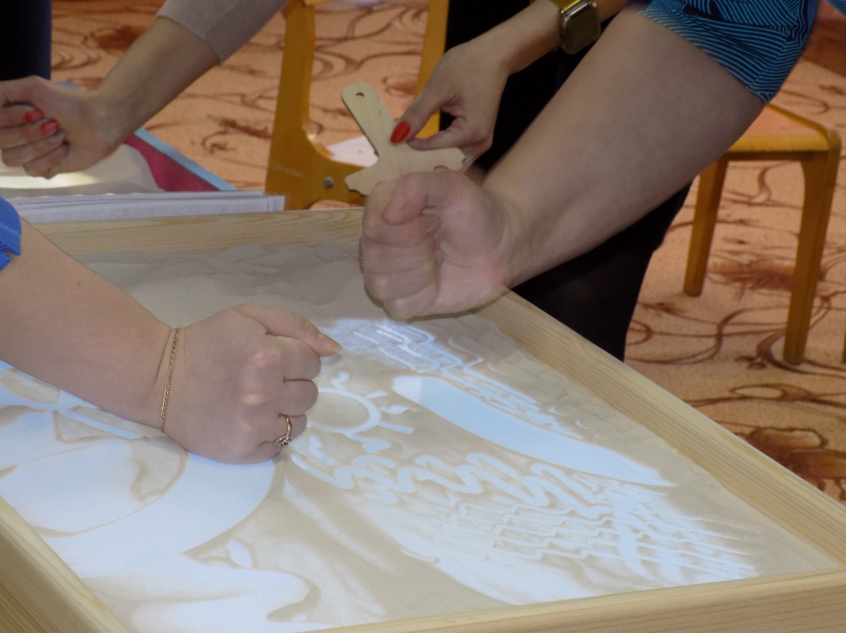А детали мостика дорисуем одним пальцем. Попробуйте. Посмотрите, кто – то здесь по мостику пробегал. Как вы думаете, чьи это следы? (рисую двумя подушечками пальцев, затем кулачками, потом используя обе руки). Это белочка, ее лапки маленькие, а это зайчик, у него передние лапки короткие, а задние длинные ну, а это чьи следы могут быть? Следы мы рисуем техникой отпечатка. Какой зверь пробегал у вас? Нарисуйте, а мы попробуем угадать. А вот и зайка, рисую его техникой «вытирания» песка пальцем, вот так. Пальцы можно менять. Когда мы инсценируем сказку, то детали можно не прорисовывать, чтобы не задерживать время. А можно добавить глазки, используя технику «насыпания» песка. Попробуйте нарисовать своего зайчика. Зайчик убежал, прискакала белка. Здесь можно использовать комбинированную технику. Контур нарисуем одним пальцем, лапы и хвост путем «вытирания» песка, уши при помощи ногтя техникой «выцарапывания», ну и путем «насыпания» нарисуем глаз (показ) А где ваша белочка?
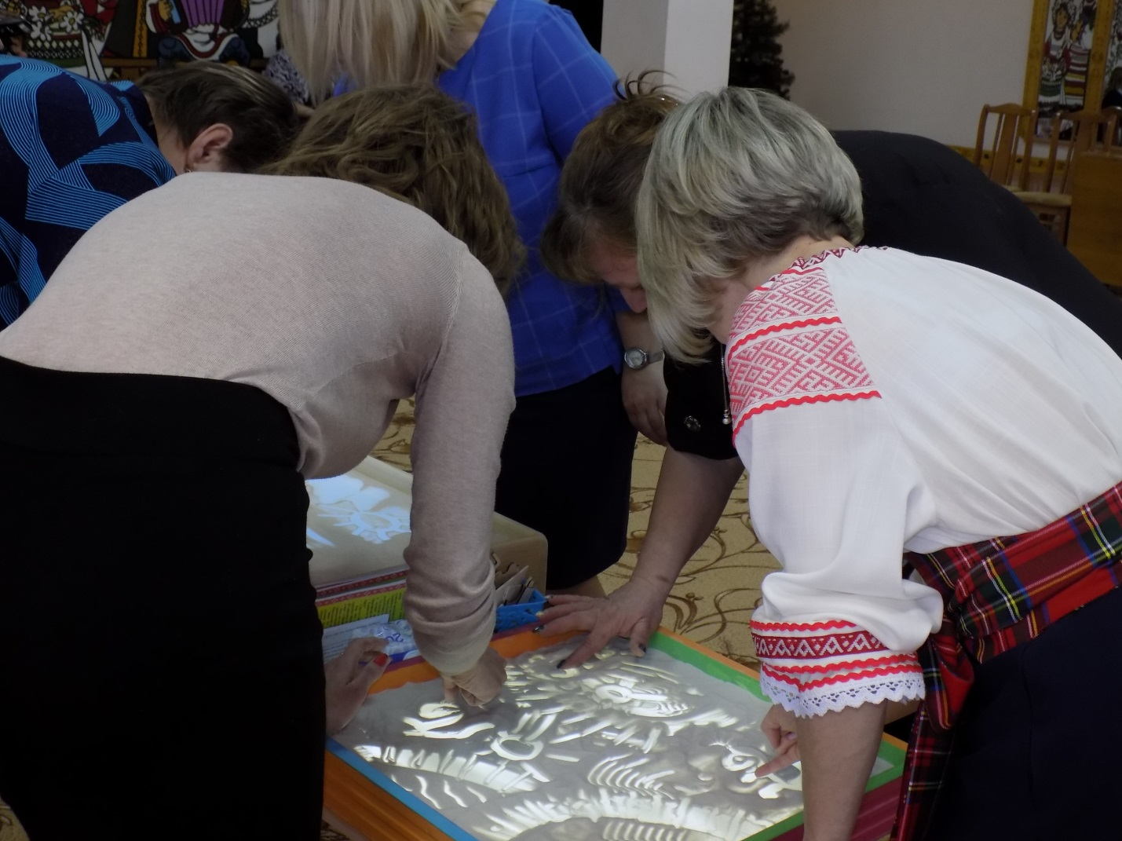 Вдруг налетел сильный ветер, все звери испугались, разбежались, песочек тоже к самому краю прижался. Один медведь ничего не испугался и вышел посмотреть, что же произошло (рисую медведя). Сложнее прием рисования «темным по светлому». Для этого набираем песок в кулак, и потихоньку высыпаем его на светлую поверхность. Здесь важно научиться регулировать движение руки и почувствовать, насколько сильно нужно сжимать кулак. Мизинец находится снизу и регулирует количество высыпаемого песка. Вот так можно нарисовать медведя, техникой «насыпания» песка.
Попробуйте. А сейчас я предлагаю вам, уважаемые коллеги, инсценировать сказку Соломонии Пылаевой «Мостик» и нарисовать ее на песке. Для начала вам необходимо прочитать сказку, распределить между собой роли, представить, как будет выглядеть ваш герой, продумать какими способами и приемами вы его будете изображать на песке. Каждый будет озвучивать выбранного героя, я буду читать слова автора. Я даю вам немного времени потренироваться.
(работа с аудиторией) А мы пока поработаем с залом.
Уважаемые коллеги! А песок наш не простой, сказочный и заводной, танцевать вас приглашает, коми песни воспевает. Сидеть на месте не велит, любого он развеселит. Приглашаю всех подняться на коми танец в стиле Send – Art. 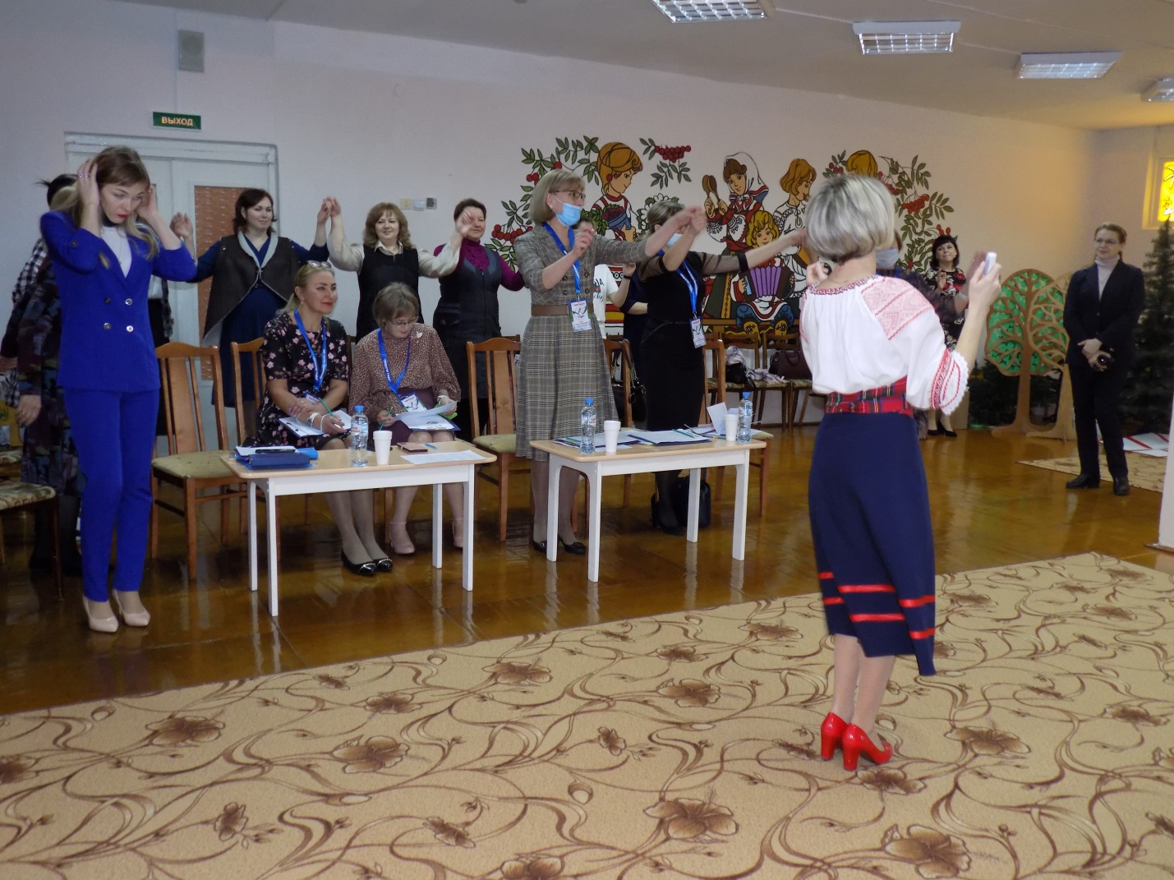
Спасибо, думаю, вы получили положительный заряд бодрости. Вот такую простую физминутку, может нарисовать каждый из вас. А теперь предлагаю посмотреть, как наши педагоги будут инсценировать сказку Соломонии Пылаевой «Мостик» (Читаю слова автора).
Заключительная часть:
Благодарю, уважаемые коллеги, на мой взгляд, получилась интересная песочная сказка, очень забавные герои. Вы способные ученики! Как вы думаете, будет ли такой способ эффективен в качестве закрепления уже изученной сказки? Скажите, опыт инсценирования сказки на песке может иметь дальнейшее развитие? Я хочу поделиться своей идеей, как я планирую развивать данное направление. Посмотрите, пожалуйста, на экран (мультик). Вот так, используя полученный опыт, совершенствуя полученные навыки, я хочу научиться вместе с ребятами, создавать песочную мультипликацию.
Уважаемые коллеги, если вы считаете, что инсценирование сказок на песке будет интересно вашим детям, то попрошу нарисовать солнышко в любой понравившейся вам технике. Если вы думаете, что такой способ рисования не заинтересует ребят, то нарисуйте тучку, так же используя любую технику рисования. Благодарю вас, за ваше участие в моем мастер – классе. Мне было приятно работать с вами. Спасибо за внимание.

